Me connaître

Manuel du participant

Présentation

Activités et fiches de travail
Me Connaître
Activité 1
Compléter la grille « Intérêts ». Une fois l’activité débriefée, reportez dans le tableau synthèse vos 5 intérêts que vous souhaitez retrouver dans votre prochain job.
Activité 2
Compléter la grille « Aptitudes ». Une fois l’activité débriefée, reportez dans le tableau synthèse vos 5 Aptitudes que vous pouvez mettre en avant dans votre CV.
Activité 3
Compléter la grille « Valeurs ». Une fois l’activité débriefée, reportez dans le tableau synthèse vos 5 Valeurs que vous souhaitez retrouver dans votre prochain job.
Activité 4
Reprenez des expériences vécues, identifiez les compétences acquises et complétez le tableau synthèse ci-dessous. Vous pouvez utiliser les listes fournies « Qui suis-je » et « Compétences transversales » pour vous aider dans votre réflexion.
NB : Si vous avez assisté à l’atelier « Comment planifier ma recherche d’un stage ou d’un emploi », vous pouvez reprendre le tableau mon bilan pour compléter l’information.

TABLEAU SYNTHESE
Intérêts | Valeurs | Aptitudes
Expériences | Habiletés/ Savoirs faire | Qualités/ Savoirs être

RIASEC
Le RIASEC, une approche orientante qui permet de mieux se connaître
Basé sur la typologie professionnelle RIASEC, aussi appelé la typologie de Holland (nom du chercheur fondateur). Le code RIASEC, distingue six différents types d'intérêts : (R) réaliste, (I) investigateur, (A) artistique, (S) social, (E) entreprenant et (C) conventionnel.
Selon Holland, et de nombreuses recherches l'ont confirmé, le choix d'une profession, d'un métier, est une forme d'expression de la personnalité d'un individu et donc en rapport avec sa typologie. L'appartenance de travailleurs à l'un ou l'autre des six types serait déterminée par des habiletés, par certains traits de personnalité et par des intérêts. Chaque profession est donc une combinaison de plusieurs types.
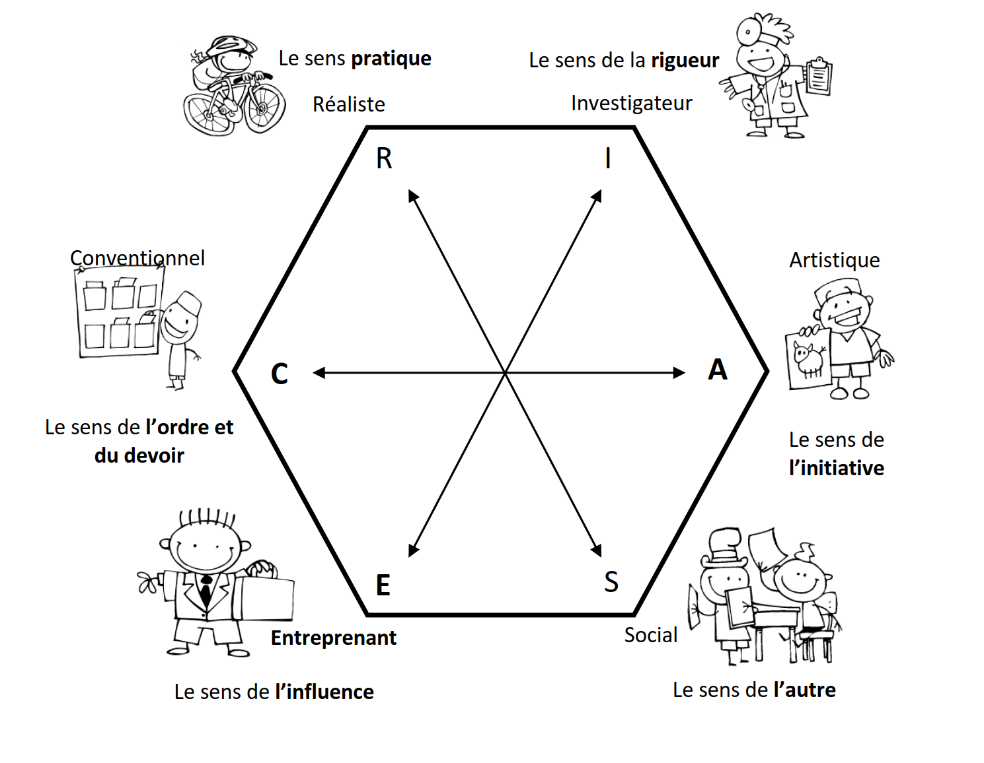
Activité : Suivre les instructions pour faire le test en ligne
Reporter les résultats sur ma fiche : Mon Code RIASEC

